МИНИСТЕРСТВО ОБРАЗОВАНИЯ ИРКУТСКОЙ ОБЛАСТИ
Государственное бюджетное профессиональное образовательное учреждение
Иркутской области
«Ангарский промышленно-экономический техникум»

О Т Ч Ё Т
ПО Лабораторная работа 2
по МДК 01.03 «Разработка мобильных приложений»

по специальности: | 09.02.07 Информационные системы и программирование (классификация программист)
студента: | Бородин Алексей Юрьевич
группы: | ИСПП-5

Ангарск 2024г.

Вариант 14 A
14. По количеству баллов, набранных на ЕГЭ, вывести оценку для аттестата (100 – «отлично»)
Код:
import java.util.Scanner;
public class Main {
public static void main(String[] args)
{
System.out.println("Введите количество баллов ЕГЭ");
Scanner scanner= new Scanner(System.in);
int bale=scanner.nextInt();
if (bale>=90)
{
System.out.println("Оценка: Отлично");
}
else
{
if (bale>=75)
{
System.out.println("Оценка: Хорошо");
}
else
{
if (bale>=60)
{
System.out.println("Оценка: Удовлетворительно");
}
else
{
System.out.println("Оценка: Недовлетворительно");
}
}
}
}
}
Протокол выполнения:
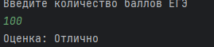
Рисунок 1
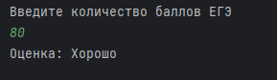
Рисунок 2

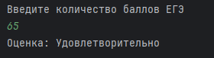
Рисунок 3

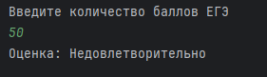
Рисунок 4

Вариант 14 B
Дано вещественное число A и целое число N (N>0). Используя один цикл, найти сумму 1 + A + A2 + A3 + … + AN .
import java.util.Scanner;
public class Main {
public static void main(String[] args) {
Scanner scanner = new Scanner(System.in);
System.out.print("Введите вещественное число A: ");
double A = scanner.nextDouble();
System.out.print("Введите целое число N (N > 0): ");
int N = scanner.nextInt();
if (N <= 0) {
System.out.println("N должно быть больше 0.");
return;
}
double sum = 1;
int power = 1;
double term = 1;
do {
power++;
term *= A;
sum += term;
} while (power <= N);
System.out.println("Сумма последовательности: " + sum);
scanner.close();
}
}
Протокол выполнения:
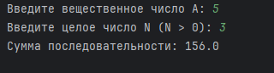
import java.util.Scanner;
public class Main {
public static void main(String[] args) {
Scanner scanner = new Scanner(System.in);
System.out.print("Введите вещественное число A: ");
double A = scanner.nextDouble();
System.out.print("Введите целое число N (N > 0): ");
int N = scanner.nextInt();
if (N <= 0) {
System.out.println("N должно быть больше 0.");
return;
}
double sum = 1;
int power = 1;
double term = 1;
while (power <= N);
{
power++;
term *= A;
sum += term;
}
System.out.println("Сумма последовательности: " + sum);
scanner.close();
}
}
Протокол выполнения:

Вводится целое число N (1<=N<=9), а выводится несколько строк с числами, которые образуют определенный «узор». «Узор» задается вариантом. «Узор» создается использованием вложенных циклов. В варианте показан узор при введенном N=5.
public class Main {
public static void main(String[] args) {
int N = 5;
for (int i = 0; i < N; i++) {
for (int j = 0; j < N - i - 1; j++) {
System.out.print(" ");
}
for (int j = i; j > 0; j--) {
System.out.print(j);
}
for (int j = 0; j <= i; j++) {
System.out.print(j + 1);
}
System.out.println();
}
}
}
